Collège Hubert Fillay- 41250 Bracieux
Arts Plastiques (Marion BARITAUD)–Sciences Physiques (Joël PETIT)
Une image particulière : le pictogramme

I Caractéristiques de l'activité

Disciplines impliquées : Arts Plastiques et Physique-Chimie

Niveau de classe concerné : 5ème

Moment de l’année, place dans la progression annuelle ou dans la séquence :

Arts Plastiques : Avant de débuter une séquence sur les pictogrammes et l'image.
Physique-chimie : Au début de la partie « L'eau dans notre environnement », lors du test de l'eau au sulfate de cuivre anhydre, lorsque les pictogrammes de sécurité chimique sont abordés.

Lien avec les programmes des disciplines impliquées :

En physique-chimie:
Partie A- L'eau dans notre environnement. Mélanges et corps purs.
Connaissances | Capacités | Exemples d'activités
L'eau est omniprésente dans notre environnement, notamment dans les boissons et les organismes vivants. | Réaliser le test de reconnaissance de l'eau par le sulfate de cuivre anhydre ; décrire ce test.  Réinvestir le test de reconnaissance de l'eau par le sulfate de cuivre anhydre pour distinguer des milieux qui contiennent de l'eau de ceux qui n'en contiennent pas. | Reconnaissance expérimentale de la présence d'eau ou non dans des boissons, des liquides alimentaires (huile, lait ...) et des liquides non alimentaires (white spirit, liquide vaisselle ...) à l'aide du sulfate de cuivre anhydre.

En arts plastiques:
Images, œuvre et fiction

Les images dans la culture artistique. Cette entrée aborde la question du statut de l’image (artistique, symbolique, décorative, utilitaire, publicitaire), interroge ses significations, les symboliques auxquelles elle réfère, ses relations avec les mythologies.

L’image et son référent. Cette entrée permet d’explorer le sens produit par la déformation, l’exagération, la distorsion et d’ouvrir sur les questions de la ressemblance et de la vraisemblance, de la citation, de l’interprétation.

Créer une image à des fins de communication visuelle en portant une réflexion sur les codes et le statut de l’image et de ses composants.

Apprentissages | Compétences visées
- Modifier le statut d’une image.  - Connaître et identifier différents moyens mis en œuvre dans l’image pour communiquer ; différencier les images artistiques des images de communication et des images documentaires.  - Construire une narration à partir d’une ou plusieurs images.  - Utiliser divers modes de production d’images. | - Discriminer différents statuts des images pour comprendre et réinvestir leurs diverses potentialités.  - Interroger le point de vue du regardeur, le point de vue de l’auteur.  - Reconnaître et comprendre la singularité des images d’artistes, les différencier des images de communication et de documentation.

II Objectifs au regard du socle commun
Compétence 1 | Descripteurs | Critères de réussite
Domaine 2 : ECRIRE  Item :  Rédiger un texte bref, cohérent et ponctué, en réponse à une question ou à partir de consignes données. | Répondre à une question par un énoncé complet, construit et pertinent.  Maîtriser le langage propre à chaque discipline : utiliser le terme adéquat, la syntaxe appropriée | L'élève décrit et explique les images observées ou produites à l'aide de phrases simples et bien structurées. Il utilise des termes adéquats et surveille son orthographe. Phrase débutée par une majuscule et terminée par un point.
Compétence 3 | Descripteurs | Critères de réussite
Domaine 1: Pratiquer une démarche scientifique, résoudre des problèmes  Item :  Rechercher, extraire et organiser l'information utile. | Extraire d’un document les informations utiles.  Organiser les informations pour les utiliser.  Pouvoir exploiter des documents factuels simples, prospectus, annonces, signalétique urbaine, lettres, brochures, etc. : ici un pictogramme. | L’élève extrait des informations à partir d’un ensemble de documents et d’observations en relation avec le thème de travail.  L’élève traduit une information codée.  L’élève traduit une information simple avec une codification choisie et pertinente.
Compétence 5 | Descripteurs | Critères de réussite
Domaine 3: Lire et pratiquer différents langages  Item :  Lire et employer différents langages : textes – graphiques – cartes – images –musique.  Connaître et pratiquer diverses formes d’expression à visée artistique. | Mobiliser les moyens utiles à la communication d’une information, d’un savoir, d’un point de vue.  Mobiliser des techniques élémentaires relevant de diverses formes d’expression artistique pour exprimer une intention, un projet, une émotion. | L'élève produit une réalisation graphique soignée et harmonieuse. Il exprime clairement ses intentions.  La production comporte les principales caractéristiques d'un pictogramme (formes géométriques simples notamment).
Compétence 6 | Descripteurs | Critères de réussite
Domaine 2: Avoir un comportement responsable  Item :  Respecter des comportements favorables à sa santé et sa sécurité. | Connaître sa responsabilité de préservation envers soi-même et envers les autres ;  les principes (comportements et gestes) d’une vie saine. | L’élève connaît les conséquences de la consommation d'alcool.  Il connaît les règles d’une hygiène de vie saine (sommeil,  nutrition, activité physique...).
Compétence 7 | Descripteurs | Critères de réussite
Domaine 2: Être capable de mobiliser ses ressources intellectuelles et physiques.  Item :  Être autonome dans son travail: savoir l’organiser, le planifier, l’anticiper, rechercher  et sélectionner des informations utiles. | Gérer et organiser son travail personnel.  Rechercher et sélectionner par soi-même des informations utiles dans son travail, pour accomplir une tâche, analyser une situation de  la vie quotidienne. | L’élève définit ce qu'est un pictogramme et ce qui le caractérise, à partir de ses recherches.

III Descriptif de l’activité

Objectif général :

- L'activité consiste à étudier et analyser un pictogramme de la vie quotidienne puis à la réalisation d'un pictogramme inventé par les élèves.
- Il s'agit d'une activité visant à :
-Sensibiliser aux conduites à risques : aux dangers que représente l'alcool pour les femmes enceintes, leurs enfants mais aussi pour toutes les autres personnes.
-Lire et pratiquer une forme de langage particulier : autour de l'étude et de la réalisation d'un pictogramme.
-Saisir l'information de manière autonome sur différents supports.
-Travailler l'expression écrite lors d'une lecture d'image.

Objectifs opérationnels :

- Rendre autonome dans l'organisation de son travail et de ses recherches: ce travail est proposé sous la forme d'une activité personnelle devant être effectuée à la maison. Il tend ainsi à développer l'autonomie dans le travail personnel de l'élève.
- Ouvrir à différentes techniques d'expression écrite et langagière : le sujet du pictogramme à réaliser n'est pas imposé à l'élève : ce travail permet de laisser le libre choix du thème et des moyens techniques utilisables (dessin, collage, infographie, etc.) à la réalisation du pictogramme.

Modalités de mise en œuvre :

1- A l'issue d'un travail sur les pictogrammes de signalisation en chimie, le professeur de physique-chimie distribue et présente l'activité aux élèves. Il lit, avec eux, l'énoncé comportant des questions et les compétences croisées arts plastiques/physique-chimie. Il répond aux éventuelles questions.

2-Une semaine après, le professeur de physique-chimie fait le point sur l'avancée des travaux et signale, à nouveau, la possibilité de poser des questions complémentaires au professeur d'arts plastiques.

3-Après deux semaines, les travaux réalisés à la maison sont ramassés par le professeur de physique-chimie. Il les évalue en termes de compétences, en utilisant les compétences listées sur l'énoncé ainsi qu'une grille réalisée par le professeur d'arts plastiques.

4-Le travail est restitué aux élèves. Il est corrigé à la lueur des grilles d'évaluation.

5-Le professeur d'arts plastiques réinvestit une partie des connaissances et compétences acquises lors de cette activité dans une séquence sur les pictogrammes.

6-Le professeur de physique-chimie réinvestit une partie des connaissances et compétences acquises sous la forme d'un petit exercice proposé lors d'une évaluation.

IV Éléments de bilan et d’évaluation

Évaluation de l’action conduite.

L'activité a été proposée aux quatre classes de 5ème du collège. Seul un individu n'a pas restitué son travail.

Les élèves se sont globalement fortement impliqués dans cette activité à réaliser à la maison. On note cependant une nette différence dans la qualité et l'investissement entre la partie à rédiger (questions) et la partie graphique (réalisation du pictogramme) : les réponses ont été fréquemment superficielles tandis que la réalisation du pictogramme s'est avérée beaucoup plus approfondie et soignée.

Lors de la séquence suivante en arts plastiques, nous analyserons précisément la composition d’un pictogramme pour définir le statut de l’image (analyse des codes formels et chromatiques de l’image). Il sera nécessaire de marquer la distinction entre le pictogramme et l’idéogramme, l’un fonctionnant par analogie formelle avec le référent, l’autre par pure convention.

Certains élèves n'ont pas intégré la possibilité d'utiliser d'autres techniques que le dessin pour la réalisation du pictogramme. Cette possibilité visait à offrir un accès différent aux élèves en difficulté lors de la pratique manuelle.

La plupart des élèves a fait un effort d'imagination concernant le thème choisi pour la création du pictogramme. Ce travail a parfois permis aux élèves d'exprimer certaines de leurs préoccupations quotidiennes.

Si les dangers de l'alcool pour la femme enceinte sont rapidement signalés, ceux qui seront occasionnés à l'enfant en gestation ne le sont que trop rarement : les dangers de l'alcool sur l'organisme ne semblent pas réellement intégrés par des élèves de 5ème .

La grande majorité des pictogrammes produits a porté sur la sécurité et les interdits. Seuls quelques élèves ont réalisé des pictogrammes différents (conseils, obligations, etc.)

La recherche personnelle sur la notion de pictogramme n'a été que très peu souvent approfondie.

Ce travail a été l'occasion d'amorcer des activités sur deux thèmes importants dans la formation des élèves :
- Lecture, analyse et création d'image : travail prolongé, entre autre, par le professeur d'arts plastiques.
- Education à la santé et risques liés à la consommation d'alcool. Thème abordé par diverses actions conjointes réalisées à la suite de cette activité (Intervention de l'infirmière, travail réalisé par le professeur d'histoire-géographie et éducation civique, distillation d'une boisson alcoolisée (bière) en classe).

Remarque : Pour apporter une aide aux élèves en difficulté, il est possible de fournir une liste d'objets destinés à recevoir un pictogramme (liste plus ou moins exotique: fourchette, chaise, skateboard, paquet de chips, etc.)
et de fournir en plus de cette liste d'objets, des exemples de pictogrammes adaptés.

V Progression de l’activité
1ère étape | -La notion de pictogramme est abordée par l'enseignant de physique-chimie lors de l'utilisation en classe de certaines substances chimiques telle que le sulfate de cuivre anhydre.  (Voir en annexes) | Compétence 3  Saisir les informations utiles d'une représentation conventionnelle.  Compétence 6  Connaître des comportements favorables à sa santé et à sa sécurité.
2ème étape | L'utilisation de substances étiquetées de pictogrammes est réalisée en TP de physique-chimie lors du test de diverses substances par du sulfate de cuivre anhydre.  L'enseignant profite de cette séance pour observer et échanger sur le comportement et les attitudes attendues lors de la manipulation de produits signalés par des pictogrammes.  Il peut également valider l'acquisition intermédiaire de compétences parmi celles de la colonne ci-contre. | Compétence 3  Saisir les informations utiles d'une représentation conventionnelle.  Me préoccuper des consignes de sécurité et suivre les règles de vie de classe.  Compétence 6  Connaître des comportements favorables à sa santé et à sa sécurité.
3ème étape | Le professeur de physique-chimie distribue un devoir maison portant sur la lecture d'un pictogramme de la vie quotidienne: « Zéro alcool pendant la grossesse. »  Il fait lire à haute voix et détaille les questions posées dans cet exercice.  -Il insiste sur la nature du travail attendu (réponses sur une feuille bien présentée pour les questions, invention d'un pictogramme réalisé sur une feuille de type Canson par les élèves). Il précise que la technique est laissée au libre choix des élèves, que ce pictogramme doit être de taille adaptée à la feuille et accompagné d'un texte présentant l'objet pour lequel il est destiné.  Le délai laissé pour la réalisation est de deux semaines complètes. Ce travail est collecté par l'enseignant de physique-chimie. | Compétence 1  -Rédiger un texte bref, cohérent et ponctué, en réponse à une question ou à partir de consignes données.  Compétence 3  -S'informer, saisir les informations utiles.  -Savoir reconnaître et utiliser les diverses formes de structures, d’organisation et de composition (dans un tableau, une photographie, une sculpture…).  -Avoir le goût de l’expérimentation, de l’observation, faire preuve de rigueur pour résoudre des problèmes et pratiquer (réaliser, manipuler, produire, reproduire et réinvestir).  Compétence 5  -Concevoir une production singulière qui exprime un point de vue.  -Faire l’expérience d’une pratique pour se révéler en tant qu’individu unique et universel.  -Choisir judicieusement et maîtriser les moyens plastiques pour s’exprimer.  Compétence 6  Avoir un comportement responsable, Connaître des comportements favorables à sa santé et à sa sécurité.  Compétence 7  Avoir le goût de la documentation et de l’information, des recherches supplémentaires pour approfondir ou compléter le travail.
4ème étape | -Les travaux à la maison sont collectés, corrigés et évalués pour les enseignants.
5ème étape | Correction en cours de physique-chimie.  A son issue, l'enseignante d'arts plastiques débute une séquence sur les pictogrammes.
6ème étape | Évaluation.  Un exercice mobilisant certaines compétences travaillées est donné lors d'un devoir surveillé en classe. (voir en annexes).

VI Documents élèves

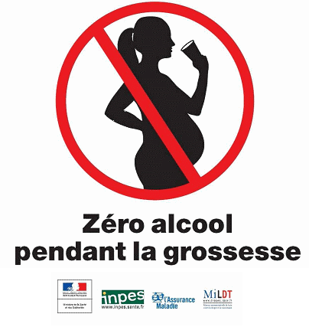
Devoir à la maison : Arts plastiques et physique-chimie
Lire et produire une image du quotidien.

Sur les bouteilles de boissons alcoolisées,
on peut retrouver l'image suivante:

1-Quelle est la nature de l'image étudiée ? (support et technique) photographie, collage, dessin, aquarelle, etc.)
2-En observant cette image, indiquez par qui l'image a été produite ?
3-A qui cette image est-elle destinée ?
Compétence 3 : s'informer, saisir les informations utiles.

4-Décrivez cette image. De quoi est-elle constituée?
Compétence 3 : Savoir reconnaître et utiliser les diverses formes de structures, d’organisation et de composition (dans un tableau, une photographie, une sculpture…).

5-Quel message principal véhicule cette image ?
Compétence 6 : Avoir un comportement responsable, Connaître des comportements favorables à sa santé et à sa sécurité.

6-A quoi sert un pictogramme?
Compétence 7 : Avoir le goût de la documentation et de l’information, des recherches supplémentaires pour approfondir ou compléter le travail.

7-a-Créez un pictogramme destiné à un objet de la vie quotidienne.
Ce pictogramme sera réalisé sur une feuille de papier type « Canson ». Il occupera l'espace de manière harmonieuse et sera fait avec soin. (Technique libre).
Compétence 5 : Concevoir une production singulière qui exprime un point de vue.
Faire l’expérience d’une pratique pour se révéler en tant qu’individu unique et universel.
Choisir judicieusement et maîtriser les moyens plastiques pour s’exprimer.
Critères de réussite :
- Réalisation d’un pictogramme (aspect, formes géométriques simples, symboles, etc.)
- Originalité et clarté des intentions
- Travail personnel et engagé
- Composition graphique et colorée (Mise en page, formes, couleurs)
- Propreté et soin
7-b-Expliquez la signification de ce pictogramme et son intérêt.
Compétence 1 : Rédiger un texte bref, cohérent et ponctué, en réponse à une question ou à partir de consignes données.

Annexes
Évaluation sur les pictogrammes / Physique-chimie


Dans certaines salles d'un musée, on peut trouver le pictogramme ci-contre:

1-Quelle est la signification d'un tel pictogramme ?
Compétence 3 : s'informer, saisir les informations utiles.

2-Comment l'auteur de ce pictogramme a-t-il organisé cette image afin de faire comprendre aisément son message ?
Compétence 3 : Savoir reconnaître et utiliser les diverses formes de structures, d’organisation et de composition (dans un tableau, une photographie, une sculpture…).

3-Faites correspondre chaque pictogramme à l'objet qui lui correspond puis justifiez vos choix:
Pictogrammes |  | Objets | Justifications
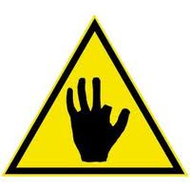 |  | 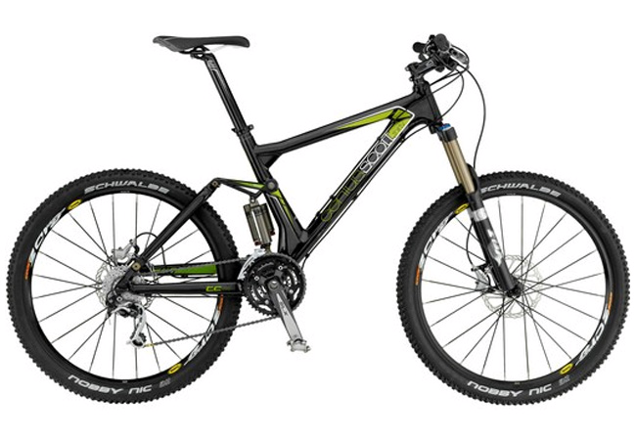  Vélo tout terrain (VTT)
 |  | 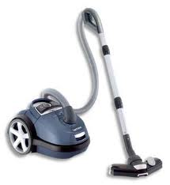  Aspirateur
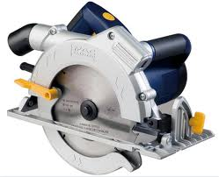
Scie circulaire

Compétence 1 : Écrire un texte bref et cohérent (description, explication, argumentation).
Compétence 3 : Faire preuve d'esprit critique.
Compétence 6 : Avoir un comportement responsable, Connaître des comportements favorables à sa santé et à sa sécurité.

